Федеральное государственное образовательное бюджетное учреждение

высшего образования «Финансовый университет при Правительстве

Российской Федерации»

Отчёт по дисциплине «Операционные системы»

Практическая работа №4

Выполнили студенты

группы 2ПКС-5118

Войко В.Е.

Архангельский С. И.

Преподаватель: Володин С. М.

Москва 2019

**Цель работы:** приобрести опыт работы с диспетчером задач ОС Windows, с реестром

**Аппаратная часть:** персональный компьютер с 64-разрядным процессором

Программная часть: программа Oracle VM VirtualBox, ОС Windows 7 Домашняя Базовая, текстовый процессор Microsoft Word

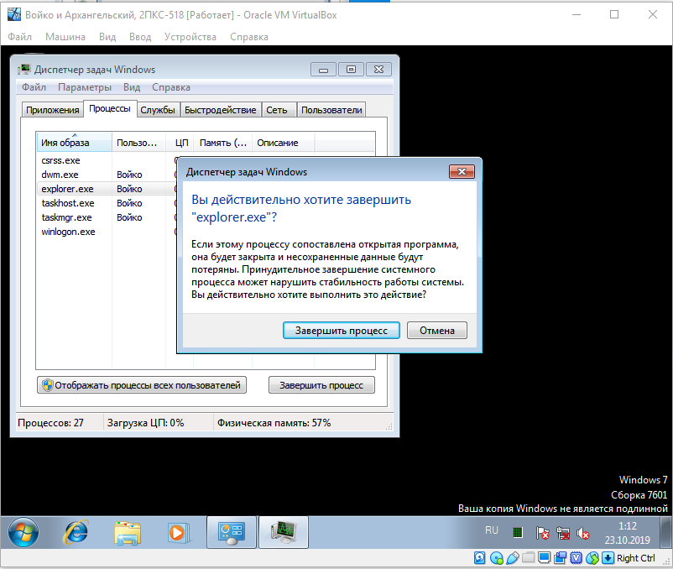

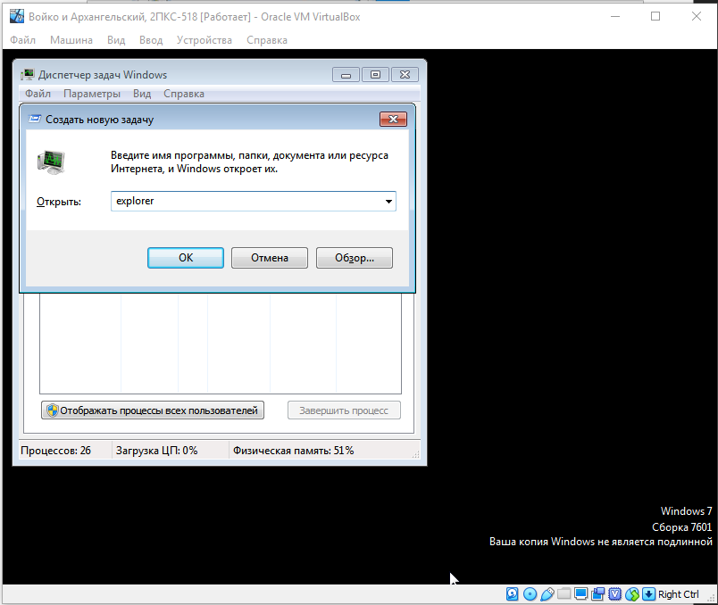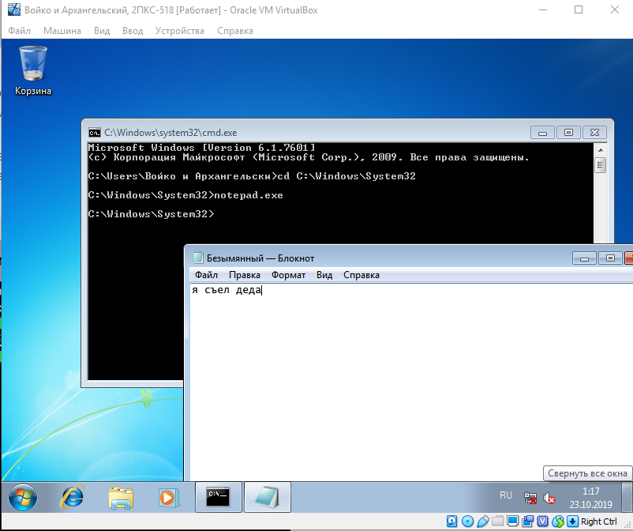

**Задание 1.** Работа с разделом HKEY_CURRENT_USER. Скрыть логические диски.

|  |  |
| --- | --- |
| Диск | Параметр (есть/нет) |
| А: | 00000000/00000001 |
| В: | 00000000/00000002 |
| С: | 00000000/00000004 |
| Для всех дисков | 00000000/0000000F |

Добавляем параметр NoDrivers в раздел HKEY_CURRENT_USER\SOFTWARE\Microsoft\Windows\Current Version\Policies\Explorer

**!!!ПРИМЕЧАНИЕ!!!**

В версии Windows 7 Домашняя Базовая отсуствует редактор групповой политики, в связи с чем невозможно скрыть логические диски ввиду отсуствия нужного пункта даже в редакторе реестра. Также, редактор групповой политики отсутствует в меню Пуск – Компьютер – Управление.

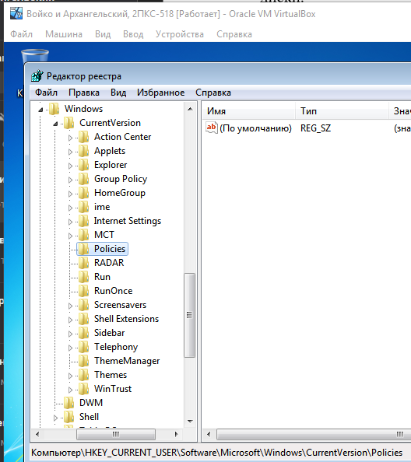

**Задание 2.** Вывести рядом с отображением часов слово «Часы», путем создания или редактирования параметров sTimeFormat и s2359.

Изменяем параметры sTimeFormat и s2359 в разделе HKEY_CURRENT_USER\Control Panel\International. 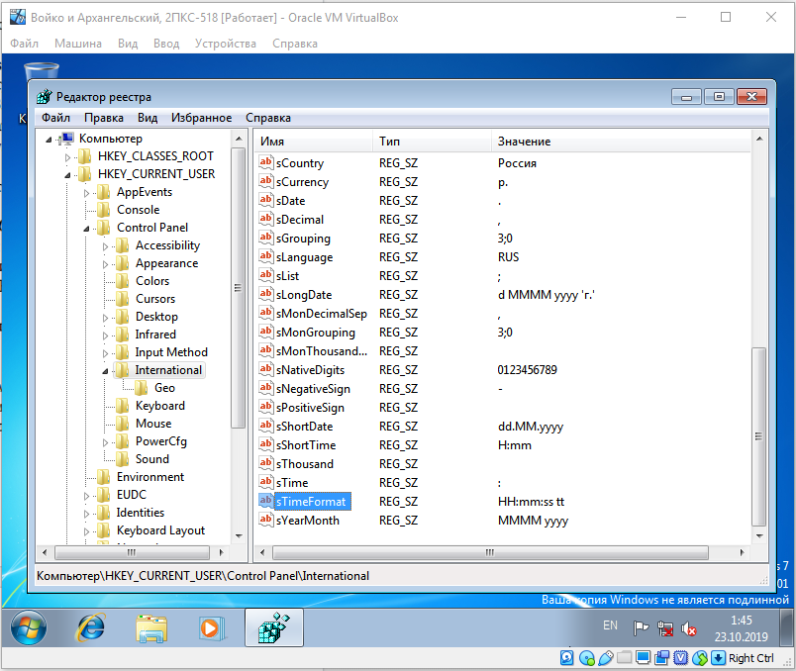

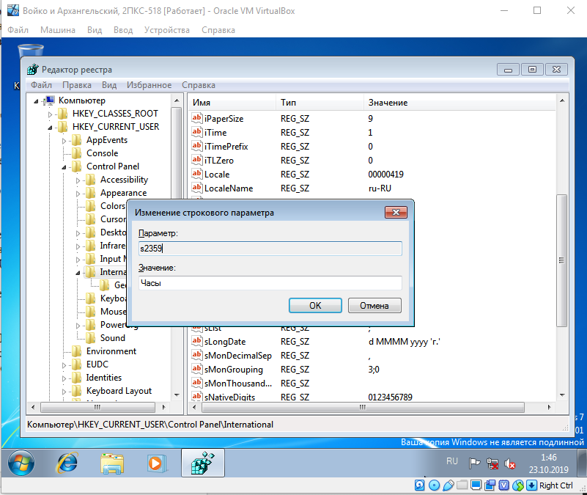

**Задание 3.** Изменить настройку элементов меню ПУСК.

Добавляем параметр NoRun в раздел HKEY_CURRENT_USER\SOFTWARE\Microsoft\ Windows\Current Version\Policies\Explorer.

**!!!ПРИМЕЧАНИЕ!!!**

Проблема аналогична. Отсутствует редактор групповых политик. Выполнение некоторых заданий – невозможно.

**Задание 4.** Самостоятельно проверить настройку всех пунктов меню из табл.2. и восстановить исходные настройки.

|  |  |  |  |
| --- | --- | --- | --- |
| Название пункта меню | Параметр | Тип | Значение |
| Выполнить | NoRun | dword | 1 |
| Найти | NoFind | dword | 1 |
| Избранное | NoFavoritesMenu | dword | 1 |
| Документы | NoRecentDocsMenu | dword | 1 |
| Панель задач | NoSetTaskba | dword | 1 |
| Панель управления | NoSetFolders | dword | 1 |
| Пустой рабочий стол | NoDesktop | dword | 1 |
| Нет значка Интернет | NoInternetIcon | dword | 1 |
| *Для возврата отключенного пункта меню поменять значение 1 на 0 | | | |

**Задание 5.** Отключить процесс настройки параметров дисплея.

Откройте раздел HKEY_CURRENT_USER\Software\Microsoft\ Windows\Current Version\Policies\System.

**Задание 6.** Отобразить в правом нижнем углу экрана версию Windows.

После добавление параметра PaintDesktopVersion в раздел HKEY_CURRENT_USER\Control Panel\Desktop в левом нижнем угла рабочего стола появилась надпись с текущей версией Windows.

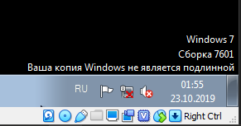

**Задание 7.** Отключить всплывающий буфер при многократном копировании в буфер.

**Задание 8.** Отменить вызов контекстного меню на панели задач правой кнопкой мыши.

**Задание 9.** Отменить показ тулбаров (значков) на панели задач.

**Задание 10.** Изменить заголовок Internet Explorer.

Откройте раздел реестра HKEY_CURRENT_USER\Software\Microsoft\Internet Explorer\Main.

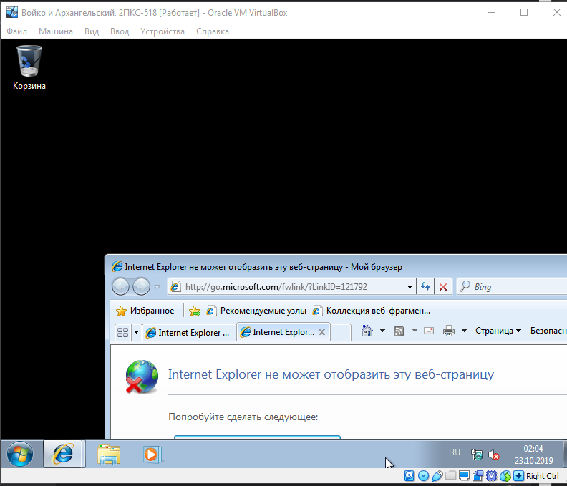

**Задание 11.** Изменить вариант размещения обоев на Рабочем столе.

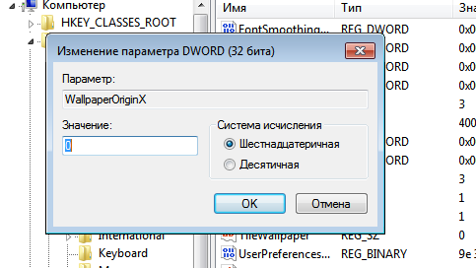

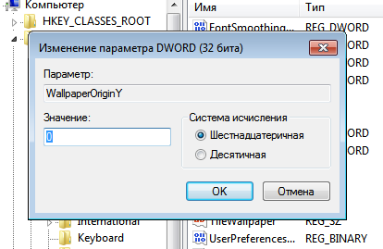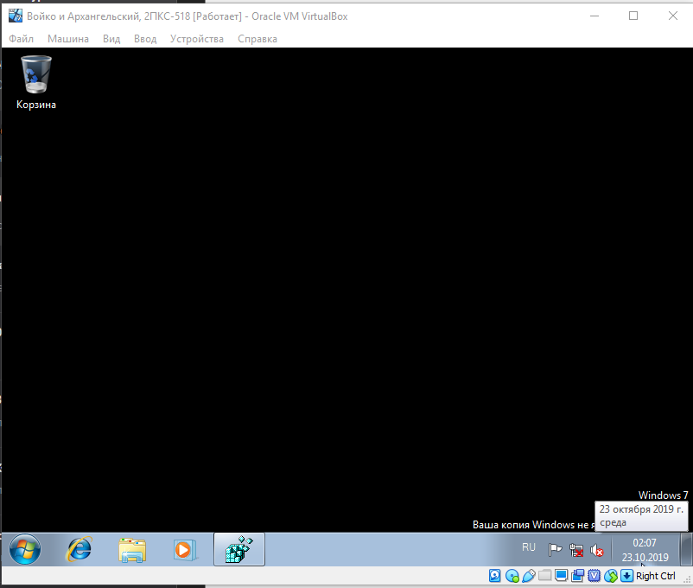

Магия! Чёрные обои сместились

**Задание 12.** Запретить пункт Свойства контекстного меню Корзины.

**Задание 13.** Настроить использование Блокнота для чтения нераспознанных системой файлов.

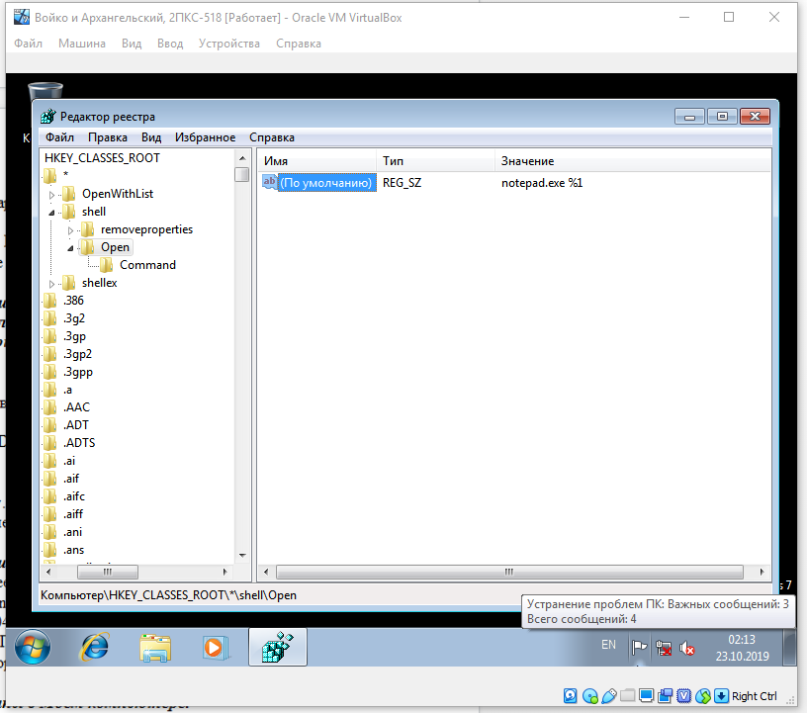

**Задание 14.** Настроить следующее поведение программы на панели задач: когда программа требует внимания пользователя, она может либо выскочить на передний план, либо начать мигать кнопкой на панели задач.

В результате добавления параметров программы, требующие внимания пользователя начали выскакивать на первый план.



**Задание 15.** Удалить значок Корзины с Рабочего стола.

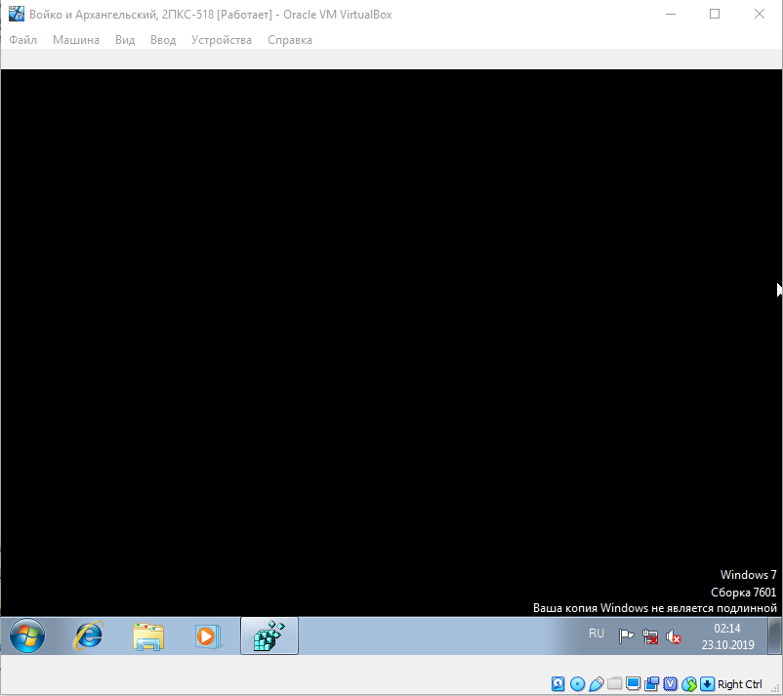

**Задание 16.** Создать значок Корзины в Моем компьютере.

**Задание 17.** Изменить имя ярлыка «Корзина».

**Контрольные вопросы:**

1. Понятие процесса характеризуется некоторой совокупностью набора исполняющихся команд, используемых ним ресурсов и текущего момента его выполнения, находящихся под управлением ОС.
2. Слу́жбы ОС - приложения, автоматически (если настроено) запускаемые системой при запуске Windows и выполняющиеся вне зависимости от статуса пользователя.
3. Schtasks – настраивает выполнение команд по расписанию;

Start – запускает определенную программу или команду в отдельном окне;

Taskkill – завершает процесс;

Tasklist – выводит информацию о работающих процессах;

Сommand.com – запуск командной оболочки MS-DOS;

Cmd.exe – запуск командной оболочки Windows.

Для получения более подробной информации можно использовать центр справки и поддержки или команду help (например: help at).

1. Системный реестр – это информация и конфигурация аппаратных средств компьютера, программного обеспечения, информация о пользователях ПК, представленная в формате двоичного файла, загружающегося в RAM при входе в Windows. Каждый раз при установке ПО все данные записываются в реестр.
2. HKEY_CLASSES_ROOT  
   HKEY_CURRENT_USER

HKEY_LOCAL_MACHINE

HKEY_USERS

HKEY_CURRENT_CONFIG